Communiqué de presse

DISCUS evolution atteint de nouvelles performances

Le plus jeune membre de la famille de projecteurs à LED DISCUS de Zumtobel est spécialisé dans l'éclairage d'accentuation. Avec son design minimaliste, sa grande efficacité et sa faible consommation électrique, il fait sensation.

Dornbirn, novembre 2012 - Le système de projecteurs DISCUS a connu un succès éclatant dès son lancement. Ce succès, il le doit surtout à sa flexibilité, à son caractère innovant et à son langage des formes. Maintenant, Zumtobel poursuit cette histoire à succès avec le DISCUS evolution. L'adaptation parfaite de la source lumineuse et de l'optique de ce système de luminaires à LED a permis de réduire les formes du projecteur, qui apparaît encore plus moderne et plus minimaliste. Notons que la gestion thermique innovante à refroidissement passif fait partie intégrante du concept. Le design du DISCUS evolution porte la signature de l'agence mondialement connue « EOOS » de Vienne. La conception du projecteur permet de remplacer rapidement et sans outils les quatre différentes lentilles : Spot, Flood, Wideflood et ovalisante dans les températures de couleur de 3000 à 4000 kelvins. Outre cette remarquable flexibilité, ce projecteur à distribution directe et graduable se distingue également par un excellent rendu des couleurs et une faible consommation énergétique. Le DISCUS Evolution est disponible avec un corps noir ou blanc et peut être directement encastré ou installé sur rail conducteur.

Des faits et des chiffres
Application | Idéal comme éclairage d'accentuation, en particulier dans les espaces de vente et de présentation
Tension secteur | 220–240 V / 50/60 Hz
Température de couleur | 3000 K (LED830/930 : blanc chaud) ou 4000 K (LED840 : blanc neutre)
Rendu des couleurs | Ra 82 (LED830/840) / Ra 92 (LED930)
Stabilité des couleurs | MacAdam 3 (1/16 – 2/16 ANSI Bin)
Flux lumineux du luminaire | 1800–2400 lm
Efficacité du luminaire | 56–71 lm/W
Durée de vie | 50 000 heures à 70 % du flux lumineux nominal
Couleur | Noir mat ou blanc / surface à revêtement microstructuré
Légendes :

(Crédits photos : Zumtobel)

Bild 1: Le système de projecteurs à LED DISCUS evolution séduit par son design minimaliste et sa grande efficacité.
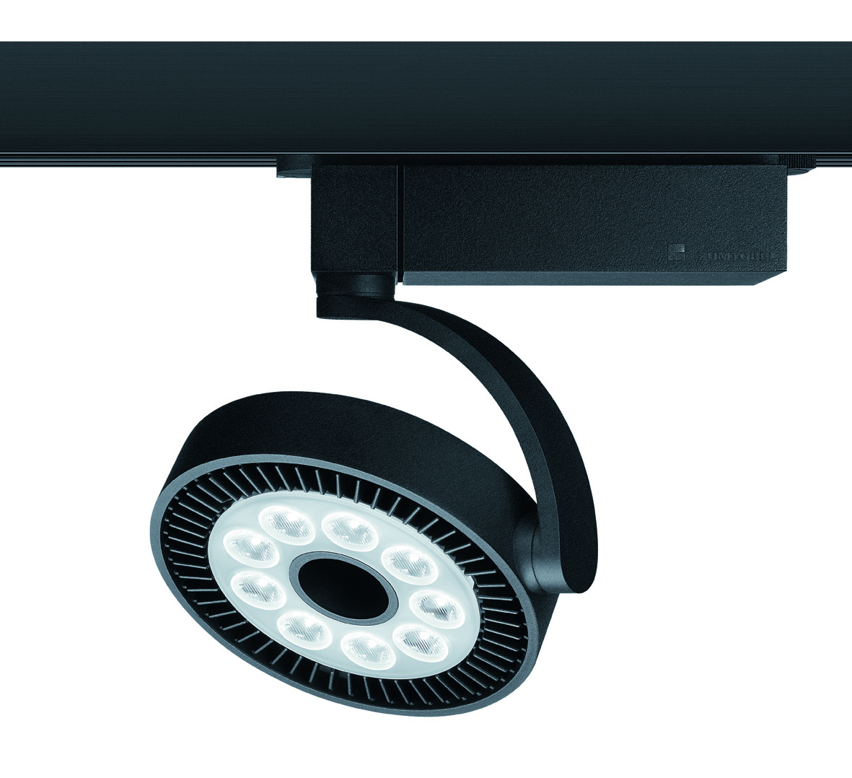

Informations complémentaires :
Zumtobel Lighting GmbH
Nikolaus Johannson
Head of Brand Communication
Schweizer Strasse 30
A-6850 Dornbirn

Tél +43-5572-390-26427
Mobile +43-676-8920-3202
Email nikolaus.johannson@zumtobel.com

www.zumtobel.com

Zumtobel
Zumtobel est le leader international dans la fourniture de systèmes d'éclairage globaux offrant une interaction vivante entre la lumière et l'architecture. En tant que leader en termes d'innovation, le fabricant de luminaires Zumtobel offre un choix étendu de luminaires et de systèmes de commande d'éclairage haut de gamme pour les applications les plus diverses dans l'éclairage professionnel de bâtiments – par exemple : bureaux et centres de formation, présentation et vente, hôtellerie et bien-être, milieu médical et centres de soins, art et culture ainsi que locaux techniques et industriels. Zumtobel est une marque de la société Zumtobel AG avec siège social à Dornbirn, Vorarlberg (Autriche).

Zumtobel. La lumière.

